Dorota Szałtys
Główny Urząd Statystyczny
Migracje wewnętrzne ludności w województwie warmińsko-mazurskim w latach 2010–2015
- Wstęp
Zależność między procesami przemieszczeń przestrzennych ludności i zróżnicowaniem rozwoju społeczno-gospodarczego jest znana od dawna. W XIX wieku Ernest Ravenstein (brytyjski geograf i kartograf niemieckiego pochodzenia) określił ją jako jedno z praw migracji. Wyliczając różne czynniki wpływające na wielkość przepływów migracyjnych pisał, że „złe lub uciążliwe prawo, wysokie podatki, nieatrakcyjny klimat, nieodpowiednie otoczenie społeczne czy inna konieczność sprawiają, że osoby podejmują migrację, ale czynniki te nie mogą się równać w swym natężeniu z migracją, której główną siłą sprawczą jest dążenie ludzi do poprawy swojego bytu materialnego”.
Migracja jest działaniem zamierzonym i świadomym, u podłoża którego leżą indywidualne cele, które migrant chce osiągnąć. Wyniki spisu ludności i mieszkań z 2011 r. pokazują, iż najczęściej wymienianą przyczyną wewnętrznych migracji długookresowych były sprawy rodzinne, a wśród nich zawarcie małżeństwa lub towarzyszenie najbliższym członkom rodziny, na kolejnym zaś miejscu wymieniana była praca. To właśnie liczba ofert pracy, wysokość zarobków oraz sytuacja mieszkaniowa najczęściej decydują o strumieniach i kierunkach migracji w przestrzeni kraju. Jednak czynnikiem hamującym mobilność społeczeństwa są wysokie koszty zmiany miejsca zamieszkania (głównie te, które bezpośrednio są związane z zakupem lub wynajęciem mieszkania).
Zmiany miejsca zamieszkania ludności odgrywają znaczącą rolę w kształtowaniu struktury i dynamiki ludności danego regionu, wpływając na liczbę ludności, gęstość zaludnienia, strukturę według wieku oraz płci, które to z kolei warunkują kolejne procesy ludnościowe, takie jak zawieranie małżeństw czy przyrost naturalny.
Szczególnego znaczenia zjawisko migracji nabiera na obszarach charakteryzujących się niskim poziomem rozwoju społeczno-gospodarczego, takich jak np. Polska Wschodnia. Potocznie ten region jest określany jako ściana wschodnia czy Polska B. Do tej pory podział Polski na część zamożniejszą i mniej rozwiniętą dotyczył zachodu i wschodu naszego kraju. Ściana wschodnia, Polska B, jeszcze do niedawna obejmowała obszar 5 województw naszego kraju, tj. województwa podkarpackiego, podlaskiego, świętokrzyskiego, warmińsko-mazurskiego i lubelskiego. Jednakże – według najnowszego Monitoringu rozwoju obszarów wiejskich – w ramach Etapu II, który jest wspólnym projektem Fundacji Europejskiego Funduszu Rozwoju Wsi Polskiej oraz Instytutu Rozwoju Wsi i Rolnictwa PAN, zmieniła się linia podziału między Polską A i B. Granicę między północno-zachodnią i południowo-wschodnią częścią kraju tworzy obecnie linia Suwałki-Opole. Wpływ na tę modyfikację ma przede wszystkim dynamika rozwoju społeczno-gospodarczego gmin w regionach z przewagą obszarów wiejskich.
Ustanowienie „umownej” nowej linii podziału na bardziej i mniej rozwiniętą część kraju spowodowało, że pozycja województwa warmińsko-mazurskiego nieznacznie się zmieniła. Jeśli uznać, że jednym z czynników decydujących o rozwoju gmin jest dynamika odchodzenia od rolnictwa, to w przypadku Warmii i Mazur proces dezagraryzacji gospodarki na wsi,
i z drugiej strony industrializacji i urbanizacji spowodował, że centralna część województwa warmińsko-mazurskiego awansowała do Polski A. Niemniej jednak region ten w dalszym ciągu boryka się z wieloma problemami. Jednym z nich jest dostępność przestrzenna; słabe skomunikowanie transportem publicznym utrudnia mieszkańcom dotarcie do lokalnych rynków pracy. Mimo dynamicznych przemian obserwowanych od momentu wejścia Polski do UE – m.in. objęcia województwa Programem Operacyjnym Polska Wschodnia – infrastruktura kolejowa i drogowa województwa warmińsko-mazurskiego wciąż jest niezadawalająca.
- Potencjał demograficzny i rozwój społeczno-gospodarczy województwa warmińsko-mazurskiego – czynnik wypychający czy przyciągający?
Rozwój regionu jest kategorią mierzalną, którą jednak trudno wyrazić za pomocą jednego uniwersalnego miernika. Złożony charakter zjawisk społeczno-gospodarczych, występujących w procesach rozwoju poszczególnych regionów, wymaga wykorzystania różnych mierników, które powinny odzwierciedlać wszystkie istotne cechy zjawiska pozwalając na dokonywanie kwantytatywnych ocen badanych regionów.
Na potrzeby niniejszego opracowania został skonstruowany syntetyczny miernik rozwoju demograficznego i społeczno-gospodarczego Warmii i Mazur. Wykorzystana została metoda bezwzorcowa. Miernik pozwolił na zobrazowanie zjawiska rozwoju województwa oraz oceny zajmowanej przez niego pozycji w strukturze regionalnej kraju. Przy konstruowaniu wskaźnika syntetycznego zostały określone wskaźniki cząstkowe (w oparciu o dane dotyczące 2015 roku), uwzględniające związki korelacyjne pomiędzy poszczególnymi cechami.
W zakresie wskaźnika dotyczącego potencjału demograficznego wzięto pod uwagę:
– urodzenia żywe na 1000 ludności;
– zgony na 1000 ludności;
– ogólne saldo migracji na 1000 ludności;
– wskaźnik obciążenia demograficznego (ludność w wieku nieprodukcyjnym na 100 osób w wieku produkcyjnym).
Z kolei przy budowie miernika rozwoju społeczno-gospodarczego wykorzystano następujące wskaźniki cząstkowe:
– liczba pracujących na 1000 ludności;
– stopa bezrobocia;
– zarejestrowane podmioty gospodarki narodowej na 1000 ludności;
– wyrejestrowane podmioty gospodarki narodowej na 1000 ludności;
– PKB na 1 mieszkańca.
Na podstawie miar syntetycznych dokonano oceny pozycji zajmowanej przez województwo warmińsko-mazurskie na tle pozostałych regionów Polski.
Istotnym czynnikiem determinującym rozwój regionów jest potencjał demograficzny, określany często jako „siła napędowa” tkwiąca w zasobach ludzkich, a więc przede wszystkim w liczbie ludności i jej strukturze wieku.
Im wyższe wartości wskaźników cząstkowych, tym korzystniejsza sytuacja rozwojowa regionów – w 2015 r. wartość wskaźnika dotyczącego potencjału demograficznego (WSK DEM tabl. 1.) uplasowała województwo warmińsko-mazurskie na wysokiej 6 pozycji w kraju.
Najwyższy poziom wskaźnika odnotowały województwa: pomorskie, małopolskie, wielkopolskie oraz mazowieckie. Na wysoką pozycję pierwszych trzech województw wpływ ma najwyższy wśród wszystkich regionów przyrost naturalny, natomiast w przypadku Mazowsza dodatkowo najwyższe dodatnie ogólne saldo migracji. Najniższe pozycje zajęły województwa świętokrzyskie oraz łódzkie. Regiony te charakteryzują się niskimi wartościami wszystkich cząstkowych wskaźników: ujemnym ogólnym saldem migracji, ubytkiem naturalnym oraz wysokim współczynnikiem obciążenia demograficznego.
Tablica 1. Syntetyczny wskaźnik rozwoju demograficznego w 2015 r.
Województwo | Pozycja | Wartość WSK DEM
Pomorskie | 1 | 76,2
Małopolskie | 2 | 73,0
Wielkopolskie | 3 | 71,0
Mazowieckie | 4 | 66,2
Podkarpackie | 5 | 59,7
Warmińsko-mazurskie | 6 | 54,2
Lubuskie | 7 | 51,7
Kujawsko-pomorskie | 8 | 48,6
Dolnośląskie | 9 | 48,6
Zachodniopomorskie | 10 | 47,4
Podlaskie | 11 | 45,3
Opolskie | 12 | 40,4
Śląskie | 13 | 36,2
Lubelskie | 14 | 30,0
Świętokrzyskie | 15 | 19,5
Łódzkie | 16 | 14,5
Źródło: opracowanie własne na podstawie danych GUS.
Równie ważnym czynnikiem rozwoju każdej jednostki terytorialnej jest jej potencjał gospodarczy (WSK GOSP – tabl. 2.).
Tablica 2. Syntetyczny wskaźnik potencjału gospodarczego w 2015 r.
Województwo | Pozycja | Wartość WSK GOSP
Mazowieckie | 1 | 82,4
Wielkopolskie | 2 | 62,5
Dolnośląskie | 3 | 54,5
Śląskie | 4 | 52,5
Małopolskie | 5 | 51,4
Łódzkie | 6 | 46,0
Pomorskie | 7 | 43,2
Opolskie | 8 | 40,3
Lubelskie | 9 | 38,6
Podkarpackie | 10 | 37,4
Świętokrzyskie | 11 | 35,6
Lubuskie | 12 | 34,6
Podlaskie | 13 | 34,2
Kujawsko-pomorskie | 14 | 29,5
Zachodniopomorskie | 15 | 23,9
Warmińsko-mazurskie | 16 | 16,2
Źródło: opracowanie własne na podstawie danych GUS.
Wysoki poziom rozwoju gospodarczego stwarza warunki umożliwiające zapewnienie wyższego poziomu życia mieszkańców, rozumianego jako stopień zaspokojenia potrzeb różnego rodzaju dobrami, w tym o charakterze materialnym, edukacyjnym, kulturowym, a także związanymi z ochroną zdrowia i szeroko pojętym bezpieczeństwem. Klasyfikacja regionów według wartości wskaźnika WK GOSP wykazała, że liderem w rankingu potencjału gospodarczego było w 2015 r. województwo mazowieckie, natomiast województwo warmińsko-mazurskie zajęło ostatnią pozycję (tabl. 2.).
Pozycja Warmii i Mazur nieznacznie ulega poprawie, gdy regiony zostaną sklasyfikowane według wartości wskaźnika ogólnego tj. uwzględniającego obydwa syntetyczne wskaźniki: potencjału demograficznego i gospodarczego (ryc. 1.). Niezmiennie najwyższą pozycję zajmuje województwo mazowieckie, zaraz po nim województwo wielkopolskie. Warmia i Mazury uplasowały się w 2015 r. na 13 pozycji.
Rycina 1. Syntetyczny wskaźnik rozwoju demograficznego i społeczno-gospodarczego w 2015 r.
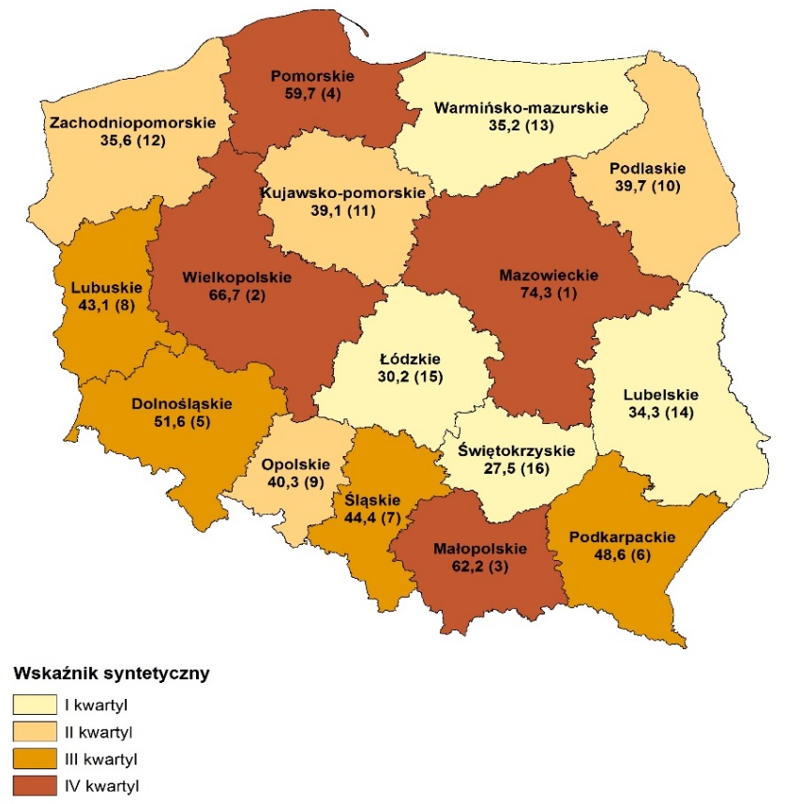
Źródło: opracowanie własne na podstawie danych GUS.
Oceniając pozycję rankingową województwa warmińsko-mazurskiego, można stwierdzić, że w regionie tym wyraźnie dominują czynniki wypychające. I choć region charakteryzuje się jeszcze dość dużym potencjałem demograficznym, to właśnie czynniki gospodarcze mają decydujący wpływ na jego atrakcyjność. Potwierdzeniem jest pozycja województwa wyliczona w oparciu o wskaźnik atrakcyjności migracyjnej (ryc. 2.). Parametr ten pokazuje relację pomiędzy obrotem wędrówkowym (sumą napływu i odpływu) a saldem migracji na pobyt stały (różnicą napływu i odpływu). Wartość wskaźnika zawiera się w przedziale od -1 do +1, przy czym im wskaźnik jest bliższy wartości +1, tym większą rolę odgrywa napływ, a małą – odpływ ludności. W przypadku województwa warmińsko-mazurskiego parametr atrakcyjności migracyjnej przyjmuje wartości ujemne, co oznacza, że region ten nie jest atrakcyjny dla osiedlania się (tabl. 3.). Województwo warmińsko-mazurskie w 2015 r. zajęło czwartą lokatę od końca, za nim pozostają województwo podlaskie, świętokrzyskie i lubelskie.
Tablica 3. Wskaźnik atrakcyjności migracyjnej w latach 2010 i 2015
Wyszczególnienie | Wskaźnik atrakcyjności migracyjnej
 | 2015 | 2010
Mazowieckie | 0,11 | 0,10
Małopolskie | 0,07 | 0,06
Pomorskie | 0,06 | 0,05
Dolnośląskie | 0,04 | 0,02
Wielkopolskie | 0,02 | 0,02
Zachodniopomorskie | -0,02 | -0,03
Lubuskie | -0,04 | -0,02
Łódzkie | -0,04 | -0,04
Kujawsko-pomorskie | -0,04 | -0,03
Opolskie | -0,04 | -0,03
Śląskie | -0,04 | -0,03
Podkarpackie | -0,06 | -0,05
Warmińsko-mazurskie | -0,08 | -0,08
Podlaskie | -0,08 | -0,06
Świętokrzyskie | -0,10 | -0,10
Lubelskie | -0,11 | -0,11
Źródło: opracowanie własne na podstawie danych GUS.
- Migracje wewnętrzne w województwie warmińsko-mazurskim
w latach 2010–2015
Województwo warmińsko-mazurskie od wielu już lat należy do regionów o niekorzystnych trendach migracyjnych. Niski poziom urbanizacji i uprzemysłowienia regionu, brak inwestycji przedsiębiorstw, niskie płace, wysoka stopa bezrobocia, niska wartość PKB
na 1 mieszkańca powodują odpływ ludności zarówno poza granicę województwa, jak i kraju. Prognoza demograficzna ludności do roku 2050 jest dla tego regionu niekorzystna i przewiduje systematyczny spadek liczby ludności (o 16% w odniesieniu do 2015 r.), będący efektem negatywnych zmian w intensywności zgonów i urodzeń oraz ujemnego salda migracji.
W latach 2010–2015 w województwie warmińsko-mazurskim w ramach wewnętrznego ruchu wędrówkowego zameldowało na pobyt stały się 95,5 tys. osób, a z pobytu stałego wymeldowało się 111,7 tys. osób. W miastach Warmii i Mazur zanotowano napływ migracyjny obejmujący 50,3 tys. osób, a na wsi – 45,2 tys. Odpływ migracyjny w miastach dotyczył 62 tys. osób, na wsi – 49,7 tys. (tabl. 4.).
Tablica 4. Migracje wewnętrzne na pobyt stały w województwie warmińsko-mazurskim w latach 2010–2015
Lata | Napływ |  |  | Odpływ
 | ogółem | do miast | na wieś | ogółem | do miast | na wieś
2010-2015 | 95478 | 50261 | 45217 | 111674 | 61960 | 49714
2010 | 16772 | 8432 | 8340 | 19493 | 11140 | 8353
2011 | 16220 | 8355 | 7865 | 19172 | 10992 | 8180
2012 | 15124 | 8171 | 6953 | 17537 | 9772 | 7765
2013 | 16460 | 8776 | 7684 | 19167 | 10579 | 8588
2014 | 15947 | 8379 | 7568 | 18741 | 10092 | 8649
2015 | 14955 | 8148 | 6807 | 17564 | 9385 | 8179
2010=100
2015 | 89,2 | 96,6 | 81,6 | 90,1 | 84,2 | 97,9
Źródło: opracowanie własne na podstawie danych GUS.
O intensywności odpływu wędrówkowego ludności mówi wartość salda migracji. Saldo migracji, nazywane też migracją netto, to różnica pomiędzy napływem i odpływem ludności – jest to zatem wskaźnik, który charakteryzuje końcowy efekt ilościowy procesów migracyjnych dla danej populacji. W latach 2010–2015 saldo migracji wewnętrznych na pobyt stały w województwie warmińsko-mazurskim było ujemne i wyniosło ponad 16 tys. osób, co oznacza, że liczba osób meldujących się na pobyt stały była mniejsza niż osób wymeldowujących się z pobytu stałego (wyk. 1.).
Wykres 1. Saldo migracji wewnętrznych na pobyt stały w latach 2010–2015
w województwie warmińsko-mazurskim

Źródło: opracowanie własne na podstawie danych GUS.
Jedynie pięć województw odnotowało w tym okresie dodatnie saldo migracji, wśród nich województwo mazowieckie z dominującą pozycją, w następnej kolejności małopolskie, pomorskie, dolnośląskie i wielkopolskie.
W województwie warmińsko-mazurskim saldo migracji wewnętrznych w ujęciu miasto-wieś było ujemne, jednak w miastach zmniejszyło się z -2 708 osób w 2010 r. do -1 237
w 2015 r., podczas gdy na wsi wartość bezwzględna ujemnego salda wzrosła ponad 100 krotnie, tj. z -13 osób do -1 372. W 2015 r. po raz pierwszy ujemne saldo migracji w mieście było niższe w miastach niż na wsi.
W 2015 r., w strukturze przemieszczeń między terenami miejskimi i wiejskimi, dominował kierunek ze wsi do miast. Migracje z terenów wiejskich (zarówno z województwa, jak i z innych regionów) do miast województwa warmińsko-mazurskiego stanowiły prawie 34% napływu; w odpływie kierunek ten stanowił 26% (wyk. 2.). W okresie 2010–2015 udział tego typu migracji zwiększył się o prawie 6 pkt. proc w przypadku napływu, natomiast w odpływie udział przepływów ze wsi do miast zmniejszył się o ok. 3 pkt. proc. Równie wysokie udziały obserwuje się w przypadku kierunku z miast (całej Polski) na tereny wiejskie Warmii i Mazur. Tego typu migracje stanowiły w 2015 r. ponad 30% napływu, aczkolwiek w porównaniu
do 2010 r. zaznacza się spadek o prawie 4 pkt. proc. Z kolei w przypadku odpływu udział
w 2015 r. migracji miasto-wieś stanowił blisko 33%, co – w porównaniu do 2010 r. – oznacza wzrost o prawie 5 pkt. proc.
Wykres 2. Struktura migracji wewnętrznych do i z województwa warmińsko-mazurskiego według kierunków w latach 2010 i 2015 r.

Źródło: opracowanie własne na podstawie danych GUS.
W 2015 r. większość gmin województwa warmińsko-mazurskiego charakteryzowała się ujemnym saldem migracji wewnętrznych. Spośród 116 gmin województwa w 29 (1/4 gmin) saldo migracji wewnętrznych na pobyt stały było dodatnie (w 2010 r. – 42), w tym największe saldo odnotowano w gminach Stawiguda (276 osób), Szczytno (135), Dywity (133) oraz w Olsztynie (247) i Ełku (237).
W analizowanym okresie w 6 gminach przepływy migracyjne spowodowały zmianę salda migracji z ujemnego na dodatnie – największa zmiana dotyczyła miasta Olsztyn (z -329 osób w 2010 r. do +247 osób w 2015 r.). Z kolei w 19 gminach zaobserwowano odwrotną sytuację, tj. dodatnie saldo migracji zmieniło się na ujemne. W tym przypadku największe różnice widoczne były w gminach wiejskich Iława (zmiana z +39 osób do -41 osób) oraz Kętrzyn (z +32 osób do -38). W wielu gminach proces odpływu ludności na skutek migracji wewnętrznych na pobyt stały pogłębia się, szczególnie widoczne jest to w mieście Bartoszyce – saldo migracji wewnętrznych w 2010 wynosiło -171, natomiast w 2015 r. już -198 osób.
Rycina 3. Saldo migracji wewnętrznych w gminach woj. warmińsko mazurskiego
w latach 2010 i 2015 (na 1000 ludności)
2010 r.
2015 r.
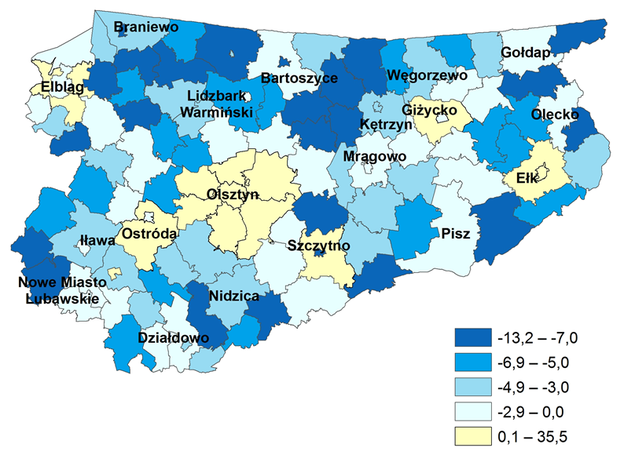
Źródło: opracowanie własne na podstawie danych GUS.
W rezultacie nierównomiernych zmian w ruchu wędrówkowym ludności w latach 2010–2015 saldo migracji w przeliczeniu na 1000 mieszkańców województwa ulegało wahaniom. Wartości tego współczynnika wskazują, że zróżnicowanie poziomu migracji w regionie jest dość znaczne (ryc. 3.). W 2015 r. najintensywniejszy napływ (wyrażony poprzez wysoką wartość współczynnika salda migracji wewnętrznych) odnotowały gminy wiejskie: Stawiguda (+36 osób na każde 1000 ludności), Dywity (+12), Jonkowo i Szczytno (+11). Są to jednak zdecydowanie mniejsze wartości niż w 2010 r., kiedy to współczynnik w gminie Stawiguda wyniósł 76 oraz w Jonkowie i Dywitach po 19 osób. Z kolei największy spadek w 2015 r. odnotowało miasto Pieniężno (ubytek 17 osób na każde 1000 ludności) oraz gminy wiejskie: Miłakowo (-14), Reszel (-13) i Janowo (-12).
Analiza wielkości migracji wewnętrznych wskazuje, że mieszkańcy Warmii i Mazur niezbyt często decydują się na zmianę miejsca zamieszkania poza regionem. W latach 2010–2015 tylko nieco ponad 1/5 ludności zmieniła swój adres zamieszkania, wybierając inny region kraju, pozostałe ponad 77% stanowiły migracje wewnątrzwojewódzkie.
Wiodącymi docelowymi kierunkami migracji międzywojewódzkich są zazwyczaj najlepiej rozwinięte gospodarczo regiony kraju. W regionach słabych ekonomicznie skala ruchu migracyjnego jest mniejsza. O kierunkach przemieszczeń ludności decydują – jak już wspomniano na wstępie – przede wszystkim względy ekonomiczne (możliwość znalezienia pracy), ale także skomunikowanie transportem publicznym.
W latach 2010–2015 mieszkańcy województwa warmińsko‐mazurskiego najczęściej migrowali do województw ościennych: pomorskiego, mazowieckiego, podlaskiego i kujawsko‐pomorskiego. Najrzadziej natomiast do województwa podkarpackiego, opolskiego i świętokrzyskiego; w omawianym okresie te województwa odnotowywały jedne z wyższych wskaźników bezrobocia rejestrowanego. Z kolei ludność napływająca do Warmii i Mazur pochodziła głównie z województwa mazowieckiego, podlaskiego i pomorskiego, natomiast najmniej ludności przybywało z województwa opolskiego, świętokrzyskiego i lubuskiego (ryc. 4.). Wymeldowania w ramach migracji wojewódzkich z województwa warmińsko‐mazurskiego przewyższały liczebnie zameldowania.

Rycina 4. Migracje międzywojewódzkie do/z województwa warmińsko-mazurskiego
w latach 2010–2015 r. (wartości skumulowane)
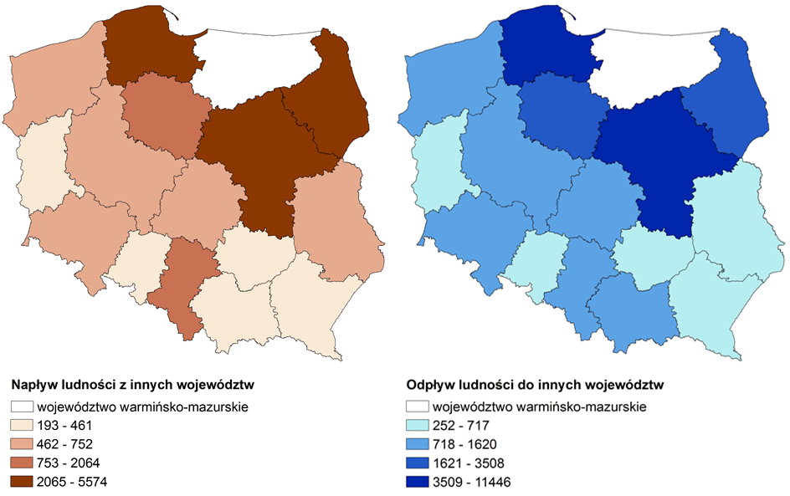
Źródło: opracowanie własne na podstawie danych GUS.
W 2015 r. największe strumienie odpływu migracyjnego odnotowano do dużych ośrodków – stolic regionów. Najwięcej mieszkańców Warmii i Mazur zdecydowało osiedlić się w Gdańsku (923 osoby), Warszawie (871), Gdyni (273) oraz Białymstoku i Toruniu (130). Z kolei województwo warmińsko-mazurskie wybrane zostało jako region zamieszkania na pobyt stały przez mieszkańców Warszawy (223 osoby), Gdańska (133), Grajewa i Białegostoku (odpowiednio 84 i 80 osób).
Migracje wewnętrzne są podejmowane w Polsce przede wszystkim przez osoby młode, będące w mobilnym wieku produkcyjnym (wyk. 3.). Województwo warmińsko-mazurskie nie odbiega od obserwowanego trendu w kraju. W latach 2010–2015 zarówno w odpływie,
jak i w napływie zdecydowanie dominowała grupa osób w wieku 20–39 lata. Osoby te, w 2015r., stanowiły połowę (50,5%) spośród meldujących się w regionie i 60,3% wyjeżdżających z województwa z zamiarem osiedlenia się w innym regionie kraju. Jednocześnie należy podkreślić, że w całym badanym okresie utrzymywała się przewaga kobiet, która charakteryzowała zarówno napływ, jak odpływ migracyjny. W przypadku odpływu udział kobiet był zawsze o kilka dziesiątych punktu procentowego wyższy niż w przypadku napływu.
W 2015 r. kobiety stanowiły 52,7% osób napływających do województwa warmińsko-mazurskiego oraz 53,7% osób wyjeżdżających z tego województwa do innych województw na pobyt stały (w 2010 r. odpowiednio – 53% i 54,3%).
Wykres 3. Migracje wewnętrzne według płci i wieku migrantów w 2015 r.
Mężczyźni Kobiety
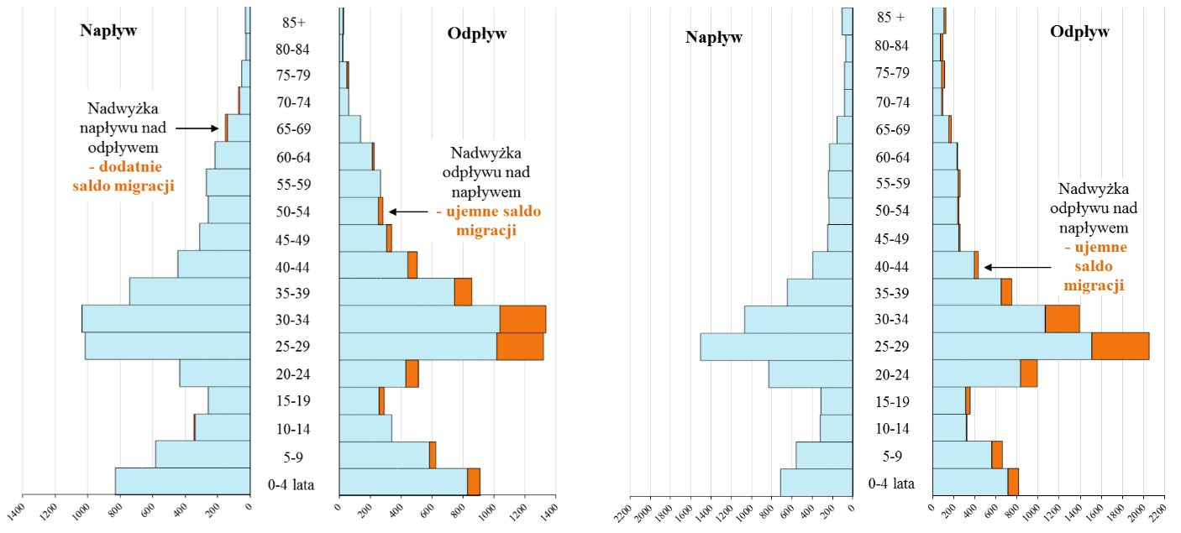
Źródło: opracowanie własne na podstawie danych GUS.
- Migracje wewnętrzne na pobyt czasowy
Analizując przemieszczenia wewnętrzne mieszkańców Warmii i Mazur, nie można pominąć najczęściej podejmowanego typu zmiany miejsca zamieszkania, jakim są migracje na pobyt czasowy. W końcu 2015 r. (według stanu w dniu 31 grudnia) w województwie warmińsko-mazurskim na pobyt czasowy powyżej 3 miesięcy było zameldowanych nieco ponad 25 tys. osób, natomiast prawie 28 tys. osób było czasowo nieobecnych. Saldo migracji wewnętrznych na pobyt czasowy było ujemne i wyniosło -2,7 tys. osób, w tym wśród mężczyzn saldo wyniosło -1 tys., natomiast wśród kobiet było ono znacząco wyższe -1,7 tys.
Wśród osób zameldowanych na pobyt czasowy ponad 3 miesiące prawie 2/3 (16,3 tys. osób) stanowiły osoby, które zmieniły miejsce zamieszkania w granicach województwa warmińsko-mazurskiego, natomiast blisko 35% (8,8 tys. osób) przybyło z innego województwa. W przypadku innych regionów najwięcej osób – czasowych mieszkańców przybyło z województwa mazowieckiego (prawie 21% ogółu osób zameldowanych na pobyt czasowy ponad 3 miesiące) oraz z podlaskiego (14,5%) i pomorskiego (12,5%). Spośród czasowo nieobecnych stałych mieszkańców województwa warmińsko-mazurskiego nieco ponad 63%
(24 tys. osób) zamieszkiwało nadal na jego terenie, a blisko 37% poza jego granicami – najwięcej wyjechało czasowo z Warmii i Mazur do województwa pomorskiego (31% ogółu osób, które czasowo opuściły województwo warmińsko-mazurskie), mazowieckiego (30%) oraz kujawsko-pomorskiego i podlaskiego.
Podobnie jak w przypadku migracji na pobyt stały przemieszczenia czasowe charakteryzują się wyraźną selektywnością. Zarówno wśród osób mieszkających czasowo, jak i wśród mieszkańców czasowo nieobecnych najliczniejsze grupy migrantów stanowiły osoby w wieku 15–29 lat (42% napływu i 43% odpływu). Świadczyć to może o dużym udziale migracji związanych z edukacją. W województwie warmińsko-mazurskim zlokalizowanych jest 14 uczelni, w tym tylko w Olszynie działa 5 szkół wyższych. Przyjmuje się, że o akademickości regionu czy miasta dowodzą dane o liczbie studentów. W 2015 r. na uczelniach Warmii i Mazur (zarówno państwowych, jak i niepublicznych) studiowało prawie 32 tys. studentów, w tym na uczelniach stolicy regionu 26 tys.
Pomimo znacznego zwiększenia się w województwie warmińsko-mazurskim w ostatnim okresie liczby studiujących – wskaźnik liczby studentów na 10 tys. mieszkańców województwa warmińsko-mazurskiego wyniósł w 2015 r. nieco ponad 200 osób i tym samym był zdecydowanie niższy od średniej krajowej (365 osób), co pod tym względem stawia województwo na jednym z ostatnich miejsc w kraju. Zgoła odmiennie wygląda sytuacja, gdy przeanalizuje się dane o liczbie studentów w odniesieniu do liczby mieszkańców miast wojewódzkich. Olsztyn, z prawie 15% udziałem studentów w ogólnej liczbie mieszkańców stolicy Warmii i Mazur, zajął w 2015 r. 9 lokatę (wyk. 4.).
Wykres 4.4. Udział studentów w ogólnej liczbie mieszkańców miast wojewódzkich
w 2015 r.

Źródło: opracowanie własne na podstawie danych GUS.
Jedną z istotnych demograficznych konsekwencji migracji edukacyjnych dla obszaru napływu jest korzystna zmiana struktury wieku ludności, co może przełożyć się na spowolnienie starzenia się społeczności lokalnej i odwrócenie lub nawet zahamowanie negatywnego trendu w tym zakresie. Koniecznie jest jednak spełnienie podstawowego warunku, tj. przekształcenie się migracji czasowych-edukacyjnych w migrację osiedleńczą, a następnie podjęcie przez młode osoby decyzji o założeniu rodziny i realizacji planów prokreacyjnych.
4.4. Podsumowanie
Mobilność mieszkańców może być zarówno zjawiskiem korzystnym, jak i niepożądanym. Z jednej strony, przez zmniejszenie bezrobocia, może przyczynić się do poprawy sytuacji na rynku pracy, z drugiej zaś – spowodować odpływ kapitału ludzkiego. Skala migracji i mobilności mieszkańców Warmii i Mazur jest zróżnicowana, uwarunkowana przeważnie strukturą lokalnego rynku pracy. Różne są też wymiary mobilności mieszkańców. W latach 2010–2015 w województwie warmińsko-mazurskim, w ramach wewnętrznego ruchu wędrówkowego, dominował odpływ ludności. W wyniku migracji wewnętrznych na pobyt stały liczba ludności województwa zmniejszyła się o 16 tys. osób. W kierunkach napływu, jak i odpływu ludności wiodącą rolę odgrywają województwa sąsiadujące, a szczególnie pomorskie, mazowieckie, podlaskie i kujawsko‐pomorskie. Przemieszczenia mieszkańców województwa warmińsko-mazurskiego tak na pobyt stały, jak i czasowy charakteryzują się wyraźną selektywnością. Najliczniejsze grupy migrantów stanowią osoby młode, będące w mobilnym wieku produkcyjnym. Zdecydowanie częściej podejmują migrację kobiety niż mężczyźni.

Bibliografia:

Lee E.S. 91996, z E. Ravenstein II, 1889
https://www.yumpu.com/en/document/view/7006952/a-theory-of-migration-everett-s-lee-demography-vol-3-no-1-
Główny Urząd Statystyczny (2016), Rocznik Demograficzny; http://stat.gov.pl/obszary-tematyczne/roczniki-statystyczne/roczniki-statystyczne/rocznik-demograficzny-2016,3,10.html
Rosner A., Stanny M. (2016), Monitoring rozwoju obszarów wiejskich. Etap II Przestrzenne zróżnicowanie poziomu rozwoju społeczno-gospodarczego obszarów wiejskich (wersja pełna), Warszawa.
Szymla Z. (2000), Determinanty rozwoju regionalnego, Wrocław.
Główny Urząd Statystyczny (2016), Ludność. Stan i struktura ludności oraz ruch naturalny w przekroju terytorialnym. Stan w dniu 31 grudnia 2015 roku, Warszawa.
Główny Urząd Statystyczny (2016), Szkoły wyższe i ich finanse w 2015 r., Warszawa.

Tłumaczenie własne za: ,,bad or oppressive laws, heavy taxation, an unattractive climate, uncongenial social surroundings and even compulsion have produced currents of migration, none can compare in volume with that which arises from the desire inherent in most men to ‘better’ themselves in material respects” (Cyt. za E.S. Lee, 1996, s. 48 z Ravenstein II, 1889, s. 286). https://www.yumpu.com/en/document/view/7006952/a-theory-of-migration-everett-s-lee-demography-vol-3-no-1- (dostęp: 4.10.2016)
A. Rosner, M. Stanny Monitoring rozwoju obszarów wiejskich. Etap II Przestrzenne zróżnicowanie poziomu rozwoju społeczno-gospodarczego obszarów wiejskich (wersja pełna), Warszawa 2016.
Z. Szymla, Determinanty rozwoju regionalnego, Wrocław 2000.
W 2015 roku stopa bezrobocia rejestrowanego w woj. warmińsko-mazurskim była najwyższa spośród regionów Polski i wyniosła 16,2% (w 2010 r. – 20%) , w tym samym okresie w woj. podkarpackim stopa bezrobocia wyniosła – 13,2%, opolskim – 10,1%, świętokrzyskim – 12,5%. (w 2010 r. odpowiednio – 15,4%, 13,6%, 15,2%) – źródło: http://stat.gov.pl/obszary-tematyczne/rynek-pracy/bezrobocie-rejestrowane/bezrobocie-rejestrowane-i-iv-kwartal-2016-r-,3,26.html (data dostępu: 20.04.2017)

